**CEL-SPH2N-D9单反全自动光解水制氢系统**

CEL-SPH2N-D9光催化活性评价系统（全自动玻璃阀门）含主机，含全自动控制阀门，全自动控制软件、可任意设置采样时间和采样次数，系统完全电脑控制，无需繁琐的阀门操作。

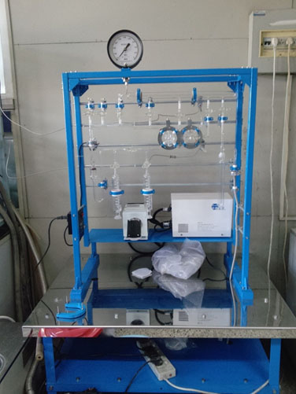

型 号：CEL-SPH2N-D9

产 地：北京

**优势特点**  
 CEL-SPH2N-D9单反全自动光解水制氢系统含主机，含全自动控制阀门，全自动控制软件、可任意设置采样时间和采样次数，系统完全电脑控制，无需繁琐的阀门操作（符合国标GB/T26915-2011）微量气体在线收集及检测系统可进行光解水制氢、光解水制氧及常温常压光催化还原CO2等实验；（★专利号：ZL 2010 2 0265986.2）  
为适应科研工作者对光解水系统更高的要求，为充分实现产品的更好的可视化，玻璃设备使用的耐久性、便捷性，做出了全面升级，既保证了实验原理的简便可行，有提高了设备的可操作性和扩展性。

**产品应用**  
CEL-SPH2N型光催化分解水制氢系统，完成了太阳能光催化分解水制氢体系的能量转化效率与量子产率计算；实现了光催化分解水产氢、光电催化分解水产氢、光催化二氧化碳制甲醇、光催化二氧化碳还原、光催化降解有害气体（甲醛、乙醛、VOC等）等。并有各种形式的反应器可供选购，侧照光化学反应器、顶照光化学反应器、光电测试、具液体取样装置反应器等。

**详细介绍**  
光化学是研究处于电子激发态的原子、分子的结构及其物理化学性质的科学。现代分子光化学是一门多学科交叉的边缘学科，包括有机光化学、无机光化学、高分子光化学、生物光化学、光电化学和光物理等门类。现代光化学对电子激发态的研究所建立的新概念、新理论和新方法大大开拓了人们对物质认识的深度和广度，对了解自然界的光合作用和生命过程，对太阳能的利用、环境保护、开创新的反应途径、寻求新的材料提供了重要基础，在新能源、新材料和信息处理新技术等高技术领域中发挥着越来越重要的作用。  
  
真空概念：（选自达道安 《真空设计手册》，兰州物理研究所，国防工业出版社，第三版，P1）  
“真空”是指在指定空间内低于环境打气压力的气体状态，也就是该空间内气体的压力值低于该地区大气压的气体分子密度。不同的真空状态，就意味着该空间具有不同的分子密度。  
完全没有气体的空间状态称为绝对真空。绝对真空实际上是不存在的。  
光化学系统集成了特制研发的高能量输出的氙灯光源，集成了各种催化模式（光催化、热催化、负载催化、多相催化、催化剂表征研究等）。

**新系统体现的几大特点**  
1. CEL系列光解水制氢系统获国家授权专利（ZL. 201020265986.2）；  
2. 全玻璃管路设计，更符合化学类实验的需求；  
3. 采用了新型的玻璃进样方式（可与日本同类玻璃进样方式相较）；  
4. 采用双进样定量通道，实现了跟便捷的标准曲线测定及定量；  
5. 双进样通道的出现，可以实现了惰性气体循环吹扫；  
6. 双进样通道的出现，实现了试验中通入反应气体并可以通过流量计精密控制气体加入量（气体流量计选配）；  
7. 采用公司专利循环混合泵（ZL. 201120149886.8），5伏低压控制，寿命超100,000h；可根据需求选择磁力循环泵；  
8. 真空泵采用2D大抽速泵体，采用无污染内抛光不锈钢波纹套管，提高极限真空度，更好的延长真空泵的寿命；  
9. 可以提供各种进口真空泵选择，如莱宝、爱德华等。；  
10. 光源由原来的只能操作面放置，实现了光源多面放置，并实现了反应器所有方向上的照射  
11. 占地面积小、操作便捷；  
12. 稳定的气体在线收集检测系统；  
13. 便捷、精准的进样系统；  
14. 在线的测试分析系统；  
15. 一站式服务，即装即用；